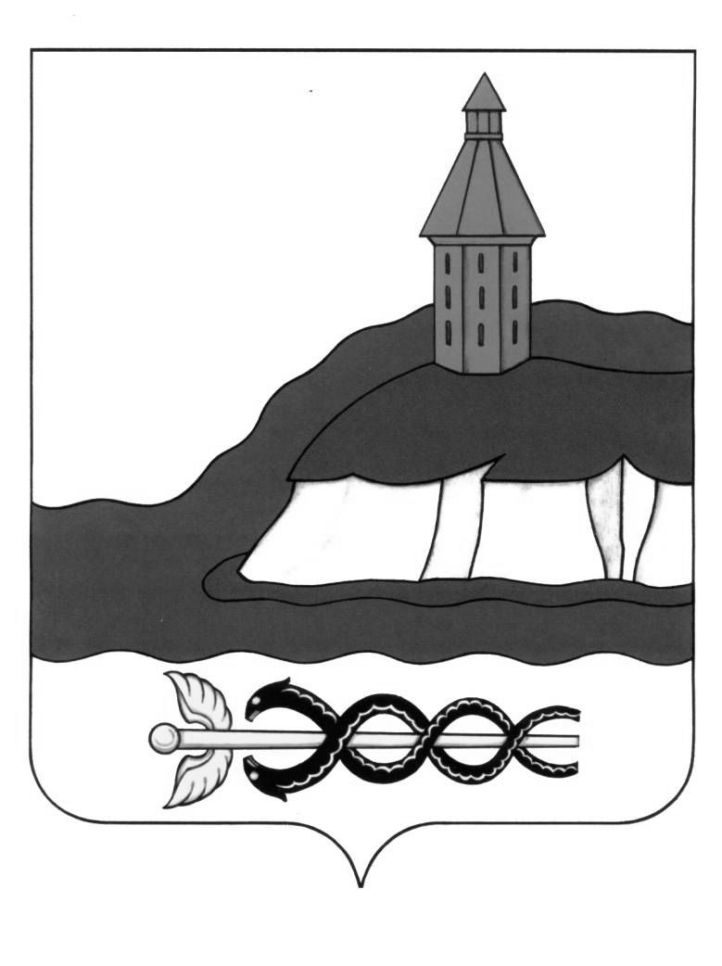

АДМИНИСТРАЦИЯ

КАЛАЧЕЕВСКОГО МУНИЦИПАЛЬНОГО РАЙОНА

ВОРОНЕЖСКОЙ ОБЛАСТИ

ПОСТАНОВЛЕНИЕ

от "09" декабря 2021 г. № 1082

г. Калач

Об утверждении порядка и сроков внесения изменений в перечень главных администраторов доходов и источников финансирования дефицита муниципального бюджета

В соответствии с Постановлением Правительства Российской Федерации от 16 сентября 2021 года № 1569 «Об утверждении общих требований к закреплению за органами государственной власти (государственными органами) субъекта Российской Федерации, органами управления территориальными фондами обязательного медицинского страхования, органами местного самоуправления, органами местной администрации полномочий главного администратора доходов бюджета и к утверждению перечня главных администраторов доходов бюджета субъекта Российской Федерации, бюджета территориального фонда обязательного медицинского страхования, местного бюджета» администрация Калачеевского муниципального района п о с т а н о в л я е т:

1.Утвердить Порядок и сроки внесения изменений в перечень главных администраторов доходов муниципального бюджета.

2.Настоящее постановление применяется к правоотношениям, возникающим при составлении и исполнении муниципального бюджета, начиная с бюджета на 2022 год и на плановый период 2023 и 2024 годов.

3. Опубликовать настоящее постановление в Вестнике муниципальных правовых актов Калачеевского муниципального района.

4. Контроль за исполнением настоящего постановления возложить на заместителя главы администрации Калачеевского муниципального района А.Г.Самойленко.

|  |  |  |
| --- | --- | --- |
| Глава администрации  Калачеевского муниципального района |  | Н.Т.Котолевский |

Утверждено постановлением администрации Калачеевского муниципального района от 09.12.2021 г. № 1082

ПОРЯДОК и сроки внесения изменений в перечень главных администраторов доходов муниципального бюджета

1.Настоящий Порядок разработан в соответствии с пунктом 10 Общих требований к закреплению за органами государственной власти (государственными органами) субъекта Российской Федерации, органами управления территориальными фондами обязательного медицинского страхования, органами местного самоуправления, органами местной администрации полномочий главного администратора доходов бюджета и к утверждению перечня главных администраторов доходов бюджета субъекта Российской Федерации, бюджета территориального фонда обязательного медицинского страхования, местного бюджета, утвержденных Постановлением Правительства Российской Федерации от 16.09.2021 № 1569 и определяет механизм и сроки внесения изменений в перечень главных администраторов доходов муниципального бюджета.

2. В случаях изменения состава и (или) функций главных администраторов доходов муниципального бюджета, а также изменения принципов назначения и присвоения структуры кодов классификации доходов муниципального бюджета, изменения в перечень главных администраторов доходов муниципального бюджета, а также в состав закрепленных за главными администраторами доходов муниципального бюджета кодов классификации доходов вносятся приказом финансового отдела администрации Калачеевского муниципального района (далее – финансовый отдел) в срок не позднее 30 календарных дней со дня внесения изменений в федеральные законы и принимаемые в соответствии с ними иные нормативные правовые акты Российской Федерации, законы и иные нормативные правовые документы Воронежской области, нормативные правовые акты Калачеевского муниципального района в части изменения выполняемых полномочий по оказанию государственных (муниципальных) услуг и иных полномочий по исполнению государственных и муниципальных функций, при реализации которых возникают обязанности юридических и физических лиц по перечислению средств в муниципальный бюджет (далее - нормативные правовые акты Российской Федерации, Воронежской области и Калачеевского муниципального района) без внесения изменений в постановление администрации Калачеевского муниципального района, утверждающее перечень главных администраторов доходов бюджета Калачеевского муниципального района.

3. Главные администраторы доходов муниципального бюджета направляют заявку в финансовый отдел о разработке проекта приказа финансового отдела о внесении изменений в перечень главных администраторов доходов муниципального бюджета не позднее 10 календарных дней со дня внесения изменений в нормативные правовые акты Российской Федерации, Воронежской области, Калачеевского муниципального района.

4. В заявке указываются реквизиты нормативных правовых актов Российской Федерации, Воронежской области, Калачеевского муниципального района и их структурные единицы, устанавливающие правовые основания по внесению изменений в перечень главных администраторов доходов бюджета Калачеевского муниципального района.